FPGA历险记——DDR3之带宽、位宽和频率使用

如何确定DDR3芯片的带宽和最大IO时钟频率
这里以芯片Part Number ：MT41J256M16RH-125:E为例，打开芯片的数据手册，会找到如下所示的介绍：
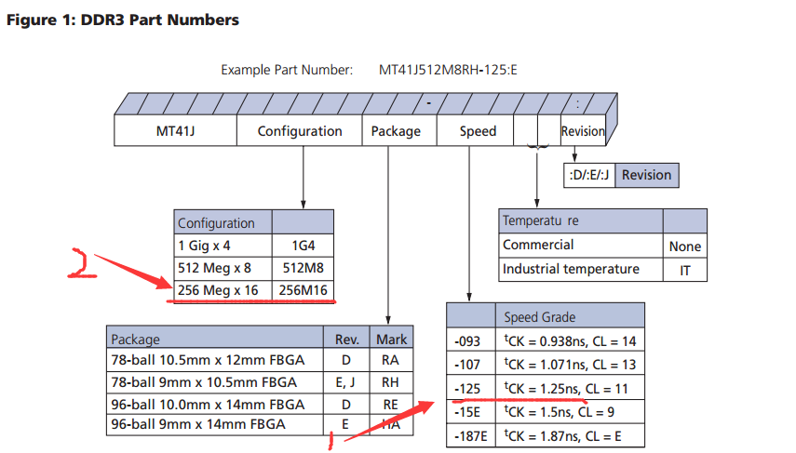

根据Part Number 中的“-125”我们就可以找到图中的“1”，根据这里tCK = 1.25ns，就可以算出芯片支持的最大IO时钟频率：1/1.25ns = 800Mhz;由于是DDR方式传输数据（上升和下降沿都传输），所以芯片的一根数据线上的传输速率 = 2*800Mhz = 1600MT/s。其实就是1600Mbit/s;
根据Part Number 中的“256M16”我们可以找到图中2所指出的地方，这里的16是代表芯片的数据位宽是16位（也就是16根数据线）。
带宽就是16根数据线同时传输的数据速率 = 1600Mbit/s x 16 = 25600Mbit/s = 3200Mbyte/s = 3.125GByte/s

如何确定FPGA支持的DDR3最大物理接口（PHY）速率
这里以xilinx Artix-7系列的FPGA为例，具体型号为xc7a100tfgg484-2。打开对应的datasheet（ds181），找到如下图所示的介绍（第15页）：
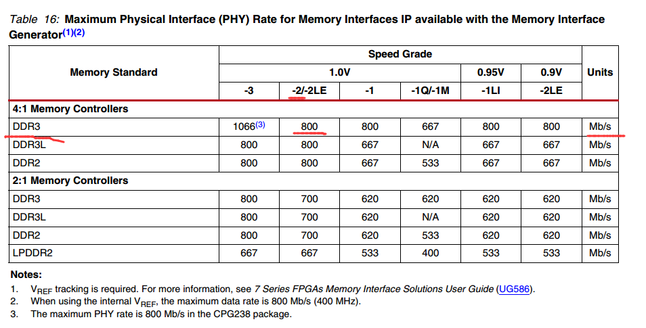
从上图中红线标出的地方可以看出，此FPAG芯片的MIG支持最大PHY速率是800Mb/s（注意，这是数据传输速率）。因为是使用DDR模式传输数据，所以最大时钟频率 = 800/2 = 400Mhz。（还记得刚刚DDR3 芯片支持的最大IO时钟频率吗？800Mhz,在下面的MIG参数设置中，就会用到这两个参数）。

MIG IP 中如何根据以上信息来设置时钟参数
在说具体的时钟参数设置之前，我们先来看一张图 MIG 的 Clocking Architecture
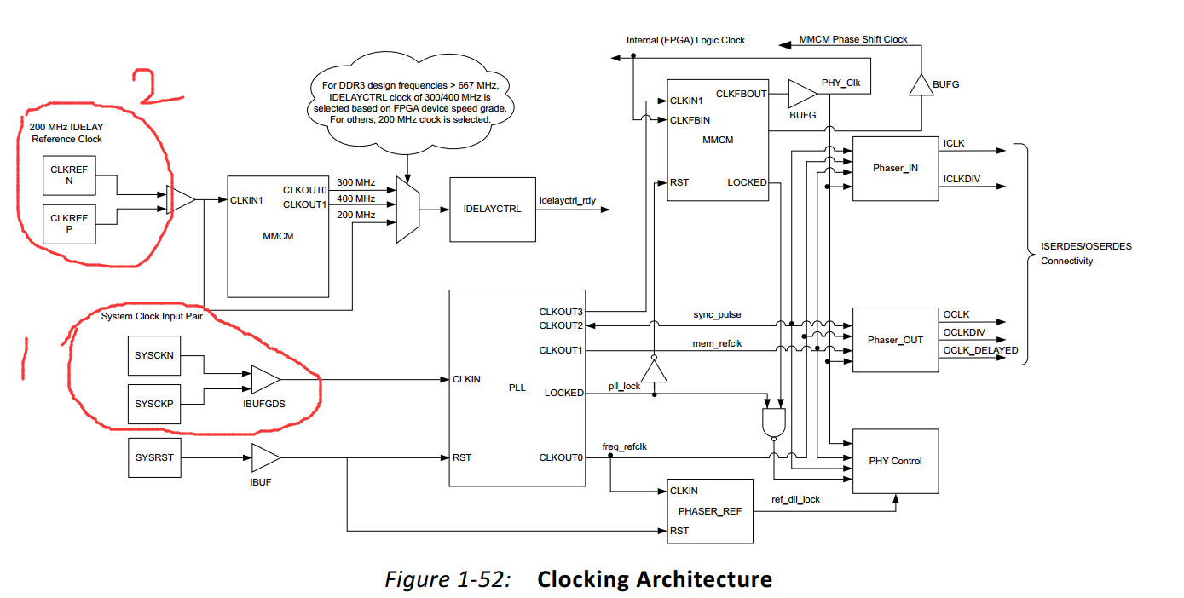
根据本图很明显的告诉了我们，需要给MIG提供两个时钟，一个叫system clock（主时钟），一个叫reference clock（参考时钟）。
但是在MIG中，如何对这些时钟参数进行设置（描述）呢？看好了，接下来开始画重点了！！！！！
在MIG中，涉及到对时钟参数进行设置（描述）的地方有四处，接下来我们一个一个的看：

第一处，如下图所示
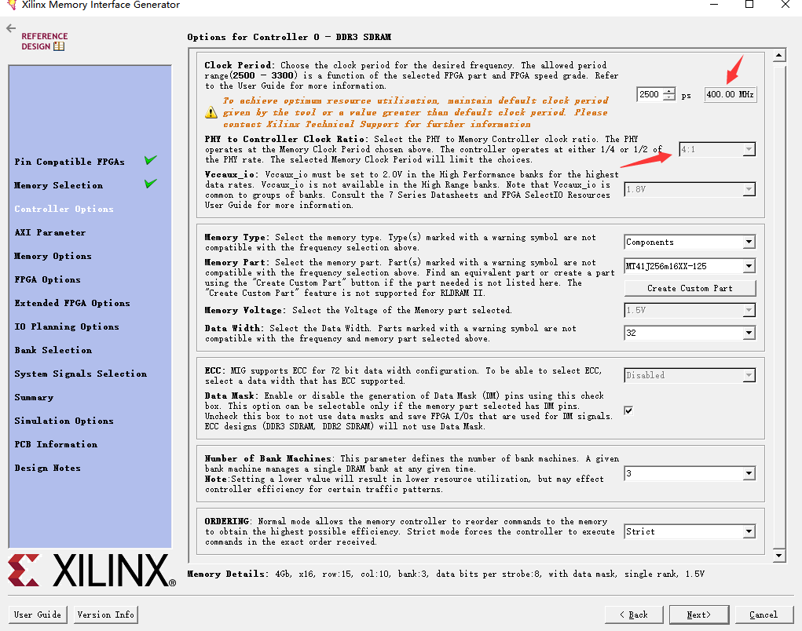
这里设置的参数就是 MIG 的PHY 接口对DDR3的时钟，也就是DDR3芯片实际跑的IO时钟频率，它由system clock（主时钟）倍频而来，最大频率不能超过DDR3 和MIG支持的最大频率中的最小值，如：虽然我们的DDR3芯片最高支持800Mhz的IO时钟，但是由于我们使用的FPGA芯片的MIG最高只支持400Mhz的时钟，所以这里我们选择400Mhz（当然也可以选择比这个小）。下面有个4:1,说明MIG 输出到app接口上的时钟ui_clk 是 400M/4=100M ，即到时我们在写RTL逻辑代码时操作MIG核时，用的就是这个100M时钟。
第二处、还是如图所示
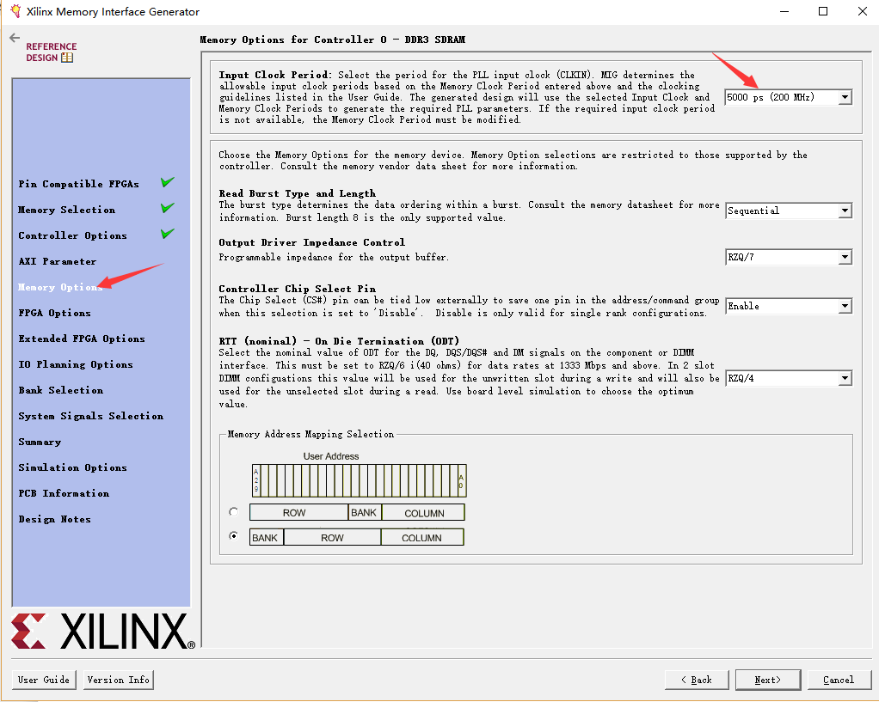
这里就是设置system clock（主时钟）的输入频率，实际是多少就写多少。

- 四处，继续如图所示
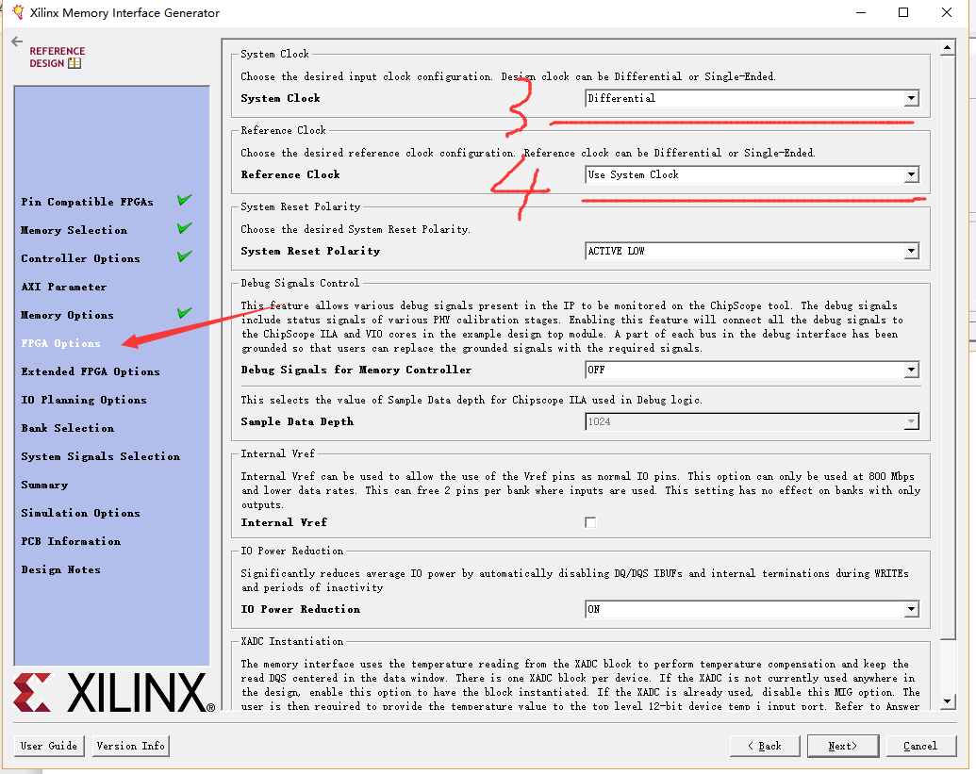
图中的“3”是设置（描述）system clock （主时钟）是差分输入还是单端等其他形式的输入，这里我们选择差分输入
同理，图中的“4”是对reference clock(参考时钟)进行描述。主意：如果system clock 频率设置为200Mhz(看第二处)，这里就可以直接选“Use System Clock”,否则就没有“Use System Clock”这个选项，要是选其他选项，后面还需要对reference clock进行设置，如下图所示
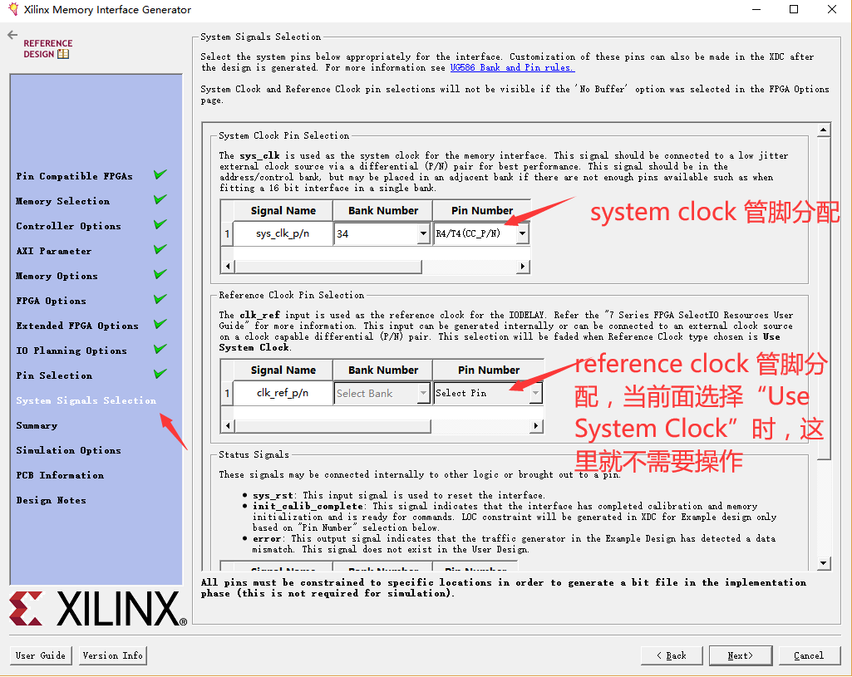

FPGA 历险记——xilinx MIG 使用（一）
本篇文章主要分享和记录从零开始建立一个DDR3控制系统的过程

IP核：xilinx MIG
DDR3芯片：两颗 MT41J256M16RH-125:E，
FPGA板卡：黑金ax7013

一、芯片参数介绍
对于DDR3芯片和FPGA芯片主要参数介绍，参考上一篇文章《FPGA历险记——DDR3之带宽、位宽和频率使用》

二、MIG实例化
这里默认已经会用vivado新建工程，并会使用IP Catalog 找到MIG ip核）。

1)MIG Output Options
点击MIG打开后，来到“MIG Output Options”
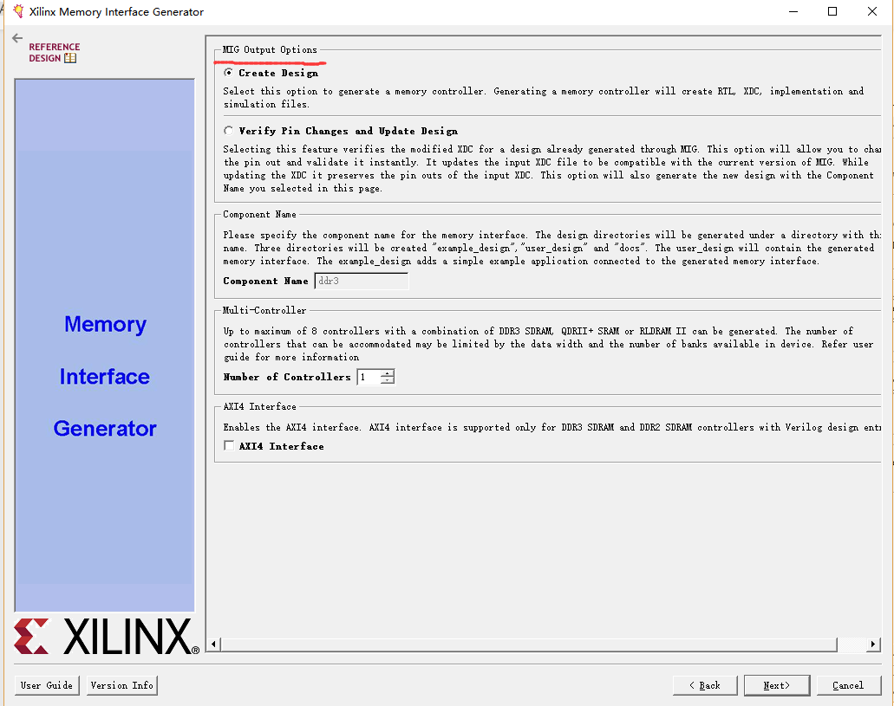

Create Design:勾选后代表从零开始构建MIG核；

Verify Pin Changes and Update Dseign:勾选后，代表需要更新当前已有的MIG核（比如我们更改XDC文件约束后）。

Component Name: 很明显，就是命名生成的MIG叫啥名字（如 这里命名为DDR3）

Number of Controllers:MIG控制器的个数，这里我们只需用到一个，所以选1.（其实可这样理解，就是你要搭建几个DDR3系统）

AXI4 interface:勾选后，到时MIG输出的用户接口遵循AXI4协议格式，（建议不勾选，除非上游控制MIG的模块使用改协议）

点击“next”后继续

2）Pin Compatible FPGAs
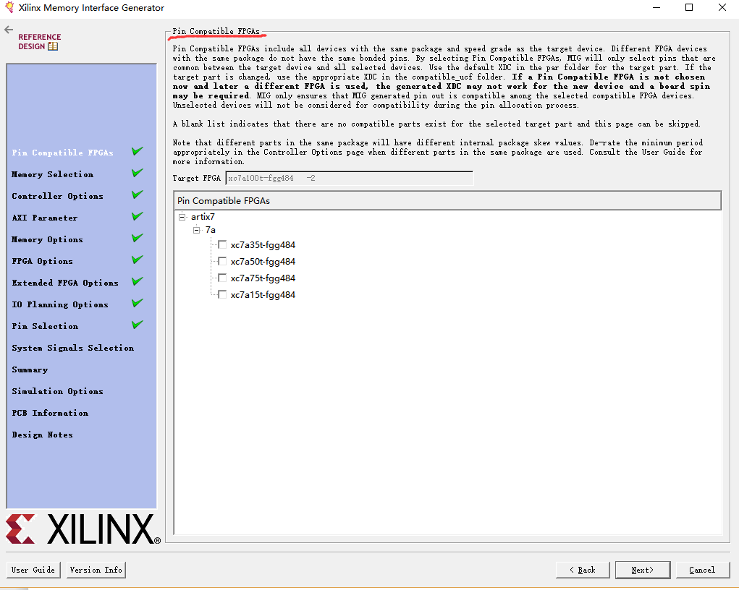

这一页就是你好像让MIG兼容那个信号的FPGA，需要的话，可以在对应的型号前勾选上，我们暂时不需要勾选，点击“next”继续

3）Memory Selection
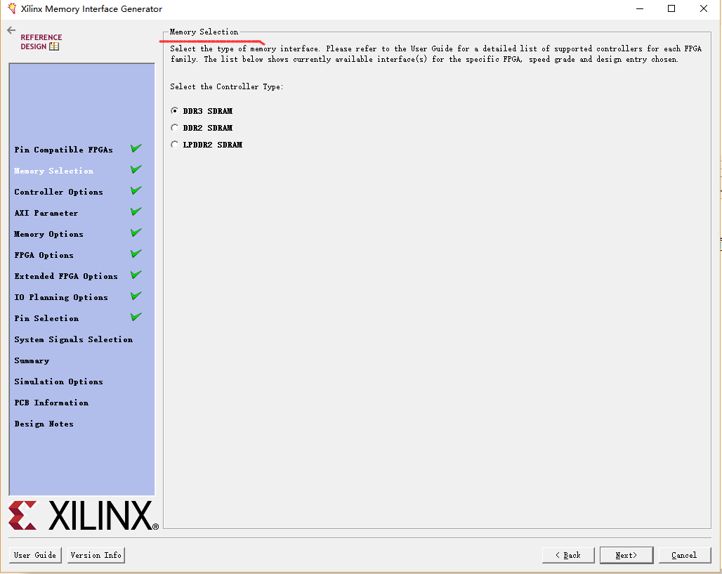

存储器类型选择，我们选DDR3 ,点击“Next”继续

4）Controller Options
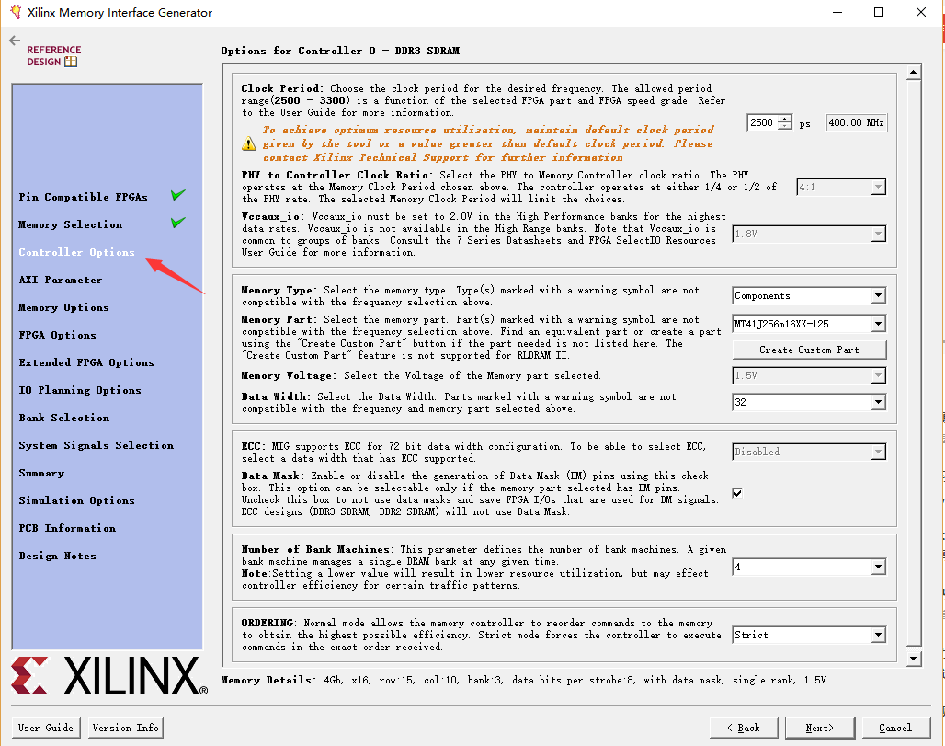

Clock Period:设置MIG 提供给DDR 的IO时钟频率，更详细的介绍，请查看上一篇文章《FPGA历险记——DDR3之带宽、位宽和频率使用》

Phy to Controller Clock Ratio:同上，请查看《FPGA历险记——DDR3之带宽、位宽和频率使用》

Vccaux_io: 辅助电压，保持默认值

Memory Type: DDR3 芯片形式，因为我们是直接用DDR3芯片颗粒，所以选“Components”,如果用的是内存条形式（如网上购买的类存条），那就对应选其他的类型,对于其他类型详解这篇文章《服务器UDIMM、RDIMM、LRDIMM的区别》。

Memory Part:具体的DDR3芯片型号，当前我们用的是MT41J256M16RH-125:E。

Memory Voltage:保持默认值

Data Width: 数据位宽，因为我们使用的是两颗DDR3芯片，每一颗的位宽是16位，所以总共是2X16 = 32,所以选填32。

ECC:保持默认值。

Data Mask: 保持默认（这里暂不解释，后续会专门针对DDR3芯片分享一系列的文章，到时自然就明白了）。

Number of Bank Machines:注意，这不是指DDR3芯片实际的Bank数（DDR3实际bank数是8），所以这里保持默认值就好。它是MIG实现的一种Bank 管理机制，实行动态分配，使用推荐值，有易于面积和性能的平衡。《更多“Bank Machine ”问题参考》

ORDERING:对接收到的命令是否进行优化调整：选择NORM，允许优化调整；若选择STRICT，不允许调整，必须按照接收到的命令的先后顺序执行。这里选择“STRICT”，跟详细解释，如下图：

点击“Next”后，请继续参考下一篇文章

因能力所限，难免有理解不到位之处，欢迎大家批评指正

